Cərimələrin internet vasitəsilə ödənilməsi

Bu xidmət vasitəsilə hüquqi, hüquqi şəxs yaratmadan sahibkarlıq fəaliyyəti ilə məşğul olan fiziki və ya əcnəbilər və vətəndaşlığı olmayan şəxslər cərimələrin internet vasitəsilə ödənilməsi üçün müraciət edə bilərlər.
Bunun üçün “Elektron Hökumət” (www.e-gov.az) portalına daxil olub Azərbaycan Respublikasının Dövlət Miqrasiya Xidməti tərəfindən təqdim olunan e-xidmətlərin siyahısından “Cərimələrin internet vasitəsilə ödənilməsi” xidmətini seçin (Şəkil 1).

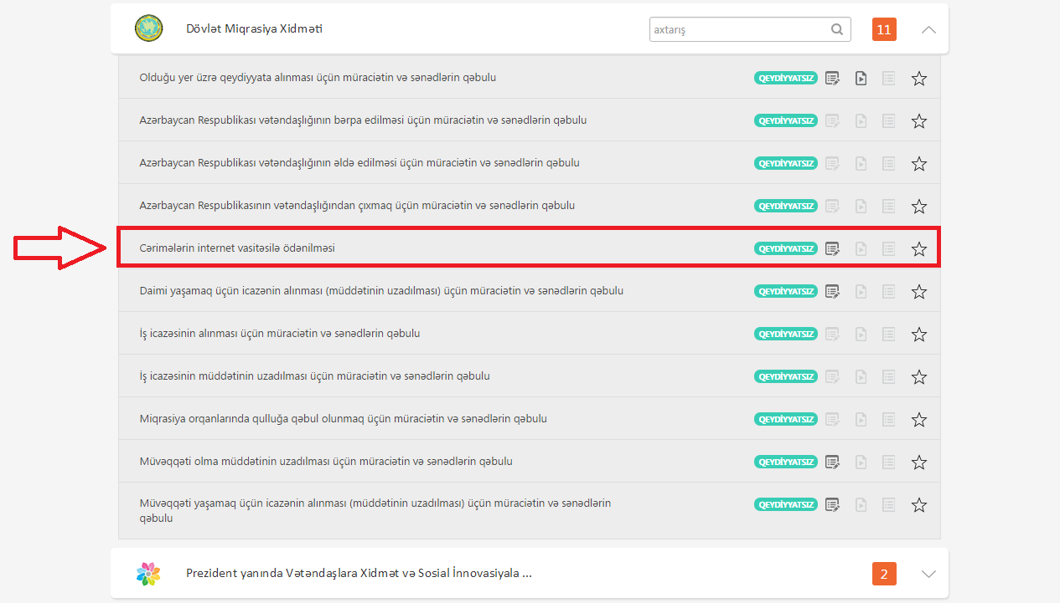
Şəkil 1

Növbəti pəncərədə xidmət tərəfindən təqdim olunan ödəniş nömrəsi və təhlükəsizlik kodunu daxil edin və “Axtar” düyməsini sıxın (Şəkil 2).
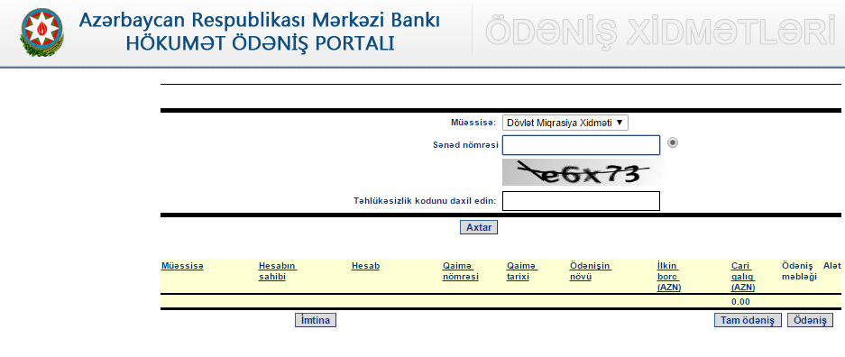
Şəkil 2

Daha sonra ödənişlə bağlı informasiya sisteminin müvafiq pəncərəsində açılan lövhələr üzrə göstərilən məlumatları və ödəmə kartının rekvizitlərini düzgün daxil edin.
Qeyd olunan məlumatları düzgün daxil etdikdə sorğu yerinə yetirilir və inzibati cərimənin ödənilməsi ilə bağlı ödəmə sistemindən çıxarış əks olunur.
Göstərilən məlumatları düzgün daxil etmədikdə sistem tərəfindən sorğunun yerinə yetirilməsindən imtina edilir.

